Практическое занятие 1
«Погрешности измерений. Обработка прямых многократных измерений. Рекомендации к представлению результатов экспериментов и наблюдений. Суммирование погрешностей при обработке данных».

Определение: Прямые многократные измерения (наблюдения) делятся на равно- и неравноточные.
Равноточными называются те, которые проводятся средствами измерений одинаковой точности по одной и той же методике при неизменных внешних условиях.

1.1 Погрешности измерений
Одной из основных метрологических характеристик (МХ) является погрешность. Понятие о погрешности неразрывно связано с понятием об истинном значении физической величины Х_{И}.
В связи с тем, что истинное значение Х_{И} неизвестно, на практике пользуются «действительным значением» величины, которое может быть определено экспериментально при помощи образцовых средств измерения и настолько приближается к истинному, что может быть использовано вместо него.

Погрешность измерения – это разность результата измерения и истинных значениях измеряемой величины.

Различают погрешности инструментальную и методическую. Инструментальная обусловлена несовершенством применяемого средства измерений, а методическая – метода измерения.
По виду выражения погрешности различают:
- абсолютные;
- относительные;
- приведенные.
Абсолютная погрешность измерений – погрешность, выраженная в единицах входной величины.

Для характеристики средств измерений используют понятие относительной погрешностия приборов, преобразователей и мер. Для приборов используют также понятие приведенной погрешности.

Относительная погрешность δ: отношение абсолютной погрешности к истинному значению входной или воспроизводимой величины (обычно выражается в %):
δ = (Δ / Х_{И}) × 100 %.

Приведенная погрешность: равна выраженному в процентах отношению абсолютной погрешности Δ к нормирующему значению Х_{N}:
γ = (Δ / Х_{N}) × 100 %.
Нормирующее значение принимается равным, например: для средств измерений с установленным номинальным значением – этому номинальному значению.

Иногда в качестве характеристики средств измерений пользуются понятием точности средств измерений, под которой понимают качество средств измерений, отражающее близость к нулю его погрешностей.

В зависимости от характера изменений во времени различают погрешности:
– систематическую – погрешность, остающуюся постоянной или закономерно изменяющуюся;
– случайную – погрешность, изменяющуюся случайным образом.

У средств измерений существуют погрешности, которые возрастают пропорционально входному сигналу. Это мультипликативные погрешности.
Есть погрешности, значения которых не зависят от входного сигнала. Это – аддитивные погрешности, рисунок 1.1.
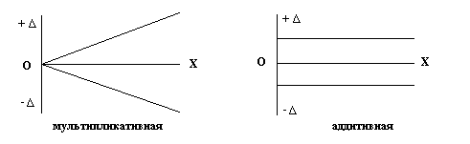
Рисунок 1 – Поведение погрешности в динамическом диапазоне

1.2 Обработка прямых многократных измерений
При измерениях, даже с многократными наблюдениями, получают конечное множество результатов наблюдений со множеством реализаций случайной погрешности.
Как в этом случае оценить истинное значение измеряемой величины и случайную погрешность?

ПЕРЕД ПРОВЕДЕНИЕМ ОБРАБОТКИ полученных РЕЗУЛЬТАТОВ НЕОБХОДИМО УДОСТОВЕРИТЬСЯ В ТОМ, ЧТО ДАННЫЕ ИЗ ОБРАБАТЫВАЕМОЙ ВЫБОРКИ СТАТИСТИЧЕСКИ ПОДКОНТРОЛЬНЫ,
группируются вокруг одного и того же центра и имеют одинаковую дисперсию. (Стационарный случайный процесс)

Явление считается подконтрольным, если можно предсказать его будущее течение. Явление является статистически подконтрольным, если предсказание возможно в вероятностном смысле: можно предсказать вероятность попадания явления в определённые пределы. В этом случае результаты случайной операции будут статистически контролируемыми.

Задача обработки данных многократных измерений заключается в нахождении ОЦЕНКИ исследуемой величины и доверительного интервала, в котором находится её истинное значение. Обработка должна проводиться в соответствии с ГОСТ 8.207 – 76 «ГСИ. Прямые измерения с многократными наблюдениями. Методы обработки результатов наблюдений. Общие положения».

Исходной информацией для обработки является ВЫБОРКА – ряд из n (n > 4) результатов измерений x₁, x₂, x₃, . . . , x_{n}, из которых исключены известные систематические погрешности.
Число n зависит как от требований к точности получаемого результата, так и от реальной возможности выполнить повторные измерения.

ОПРЕДЕЛЕНИЕ ОБЪЁМА ВЫБОРКИ: основным понятием в теории выборочного метода является ГЕНЕРАЛЬНАЯ СОВОКУПНОСТЬ – это совокупность всех возможных элементов, которым присущ интересующий исследователя признак, И
ВЫБОРОЧНАЯ СОВОКУПНОСТЬ (выборка) – множество из набора элементов, которые отбираются из генеральной совокупности для получения достоверных сведений обо всей совокупности.
Число элементов n, образующих выборку, составляет её ОБЪЁМ. Большой считается выборка объёмом n > 20, а малой при n < 20.
От правильного определения объёма выборки зависит объём исследования, сроки в которые оно будет проведено, финансовые затраты и ряд других организационных проблем, а также, что особенно важно, точность и надёжность результатов произведённого исследования.

НАДЁЖНОСТЬ α в технических областях обычно принимают равной 0,95 или 0,99 (95-процентный или 99-процентный уровень надёжности.– это доверительная вероятность).
Так при нормальном законе распределения такой случайной величины, как погрешность, максимальную абсолютную погрешность Δ_{max} принимают равной 3σ, что соответствует вероятности появления погрешности, превышающей Δ_{max}, равной 1 – α = 1 – 0,9973 = 0,0027 ≈ 1/370.
Это означает, что в 369 из 370 наблюдений с вероятностью 0,9973 погрешность заключена в интервале ±3σ и лишь в одном наблюдении может выйти за его пределы (правило «трёх сигм»).

Обычно в технических областях с достаточной точностью и надёжностью объем больших выборок составляет n = 50–200 шт.
При этом, если надёжность α = 0,95, то абсолютная погрешность оценки среднего арифметического значения (математического ожидания) М составляет Δ = (0,3÷0,15)Х_{И} (Х_{И} – действительное (истинное) значение физической величины),
а абсолютная погрешность оценки среднего квадратичного отклонения σ определяется: Δ = (0,2 ÷ 0,1)Х_{И}.

Оценка математического ожидания М (среднее арифметическое значение) измеряемой величины А_{X} определяется по формуле:
,
причём M принимается за действительное значение А измеряемой величины А_{X} .

1.2.1 Оценка грубых погрешностей эксперимента
При проведении анализа встречаются случаи, когда в результаты эксперимента вкрадывается грубая погрешность измерения или обработки данных.
Грубая погрешность может возникнуть в результате просчётов исследователя при измерении, неправильного выбора измерительных баз, технологических и эксплуатационных факторов.

Грубые погрешности нередко оказывают решающее влияние на оценку точности процессов вследствие того, что отдельные результаты наблюдений по своим значениям значительно отличаются от других.
Если исследователь убеждён, что такие наблюдения являются результатом ошибки, то эти наблюдения не следует учитывать при последующем анализе.
Если же такой уверенности нет, то для определения того, являются ли резко выделяющиеся итоги измерения результатом грубой ошибки или случайного отклонения, необходимо использовать определённые методы обнаружения грубых погрешностей.

МЕТОД Ирвина. По данным выборки определяют её характеристики: математическое ожидание М (как арифметическое среднее), среднеквадратичное отклонение $σ=\sqrt{\frac{\sum_{1}^{n}{{\left(x_{i}–M\right)}^{2}}}{n–1}}$ .
Все опытные данные выборки располагают в возрастающем или убывающем порядке.
Из полученного ряда выбирают два наибольших или наименьших значения случайной величины x_{n} и x_{n+1} и вычисляют коэффициент λ_{И}:
. (2.1)
По таблице 1.1, в зависимости от объёма выборки n при надёжности α = 0,95 находят критическое значение λ_{0,95} коэффициента λ_{И}.
Таблица 1 – Зависимость коэффициента λ_{И} при α = 0,95 от объёма выборки n
n | 20 | 30 | 50 | 100 | 400 | 1000
λ_{0,95} | 1,3 | 1,2 | 1,1 | 1,0 | 0,9 | 0,8
Если вычисленный по формуле (2.1) коэффициент λ_{И} соотносится с коэффициентом λ_{0,95} как λ_{И} ≤ λ_{0,95}, то оцениваемый результат является случайным отклонением и отбрасывать его нельзя.
Если же λ_{И} > λ_{0,95}, то наибольшее (или наименьшее) значение x_{n+1} может быть отброшено.
В этом случае после исключения грубой ошибки необходимо снова вычислить характеристики распределения: математическое ожидание М и среднеквадратичное отклонение σ.

Задача 1: применить метод Ирвина к выборке (ниже) результатов эксперимента (таблица 1.2) при надёжности α = 0,95.
Таблица 2 – Выборка данных
X (фаза), град
53,89 | минус 107,33 | 2,80 | 100,50 | минус 44,29 | минус 35,73 | минус 14,57
107,95 | минус 53,08 | минус 35,59 | минус 16,85 | 45,94 | 12,35 | 22,65
минус 17,97 | 16,66 | 17,06 | 33,30 | 41,63 | минус 96,64 | 8,25
35,95 | 52,57 | минус 104,98 | 4,65 | 90 | минус 35,70 | минус 37,28
0,93 | 106,06 | минус 49,92 | минус 35,38 | минус 15,82 | 57,82 | 7,60
минус 35,91 | минус 17,59 | 32,19 | 15,34 | 29,37 | 31,85 | минус 91
17,85 | 35,25 | 48,56 | -101,34 | 6,48 | 74,97 | минус 23,67
Таблица 3. - Результат
1 | -107,33 | 12139,63 | СКО | -107,33 | КоэфИр1
2 | -104,98 | 11627,31 |  | -104,98 | 0,04
3 | -101,34 | 10855,56 | 53,51583 | -101,34
4 | -96,64 | 9898,26 |  | -96,64 | КоэфИр2
5 | -91 | 8807,82 |  | -91 | 0,04
6 | -53,08 | 3128,16 |  | -53,08
7 | -49,92 | 2784,67 |  | -49,92
8 | -44,29 | 2222,18 |  | -44,29
9 | -37,28 | 1610,42 |  | -37,28
10 | -35,91 | 1502,34 |  | -35,91
11 | -35,73 | 1488,42 |  | -35,73
12 | -35,7 | 1486,1 |  | -35,7
13 | -35,59 | 1477,63 |  | -35,59
14 | -35,38 | 1461,53 |  | -35,38
15 | -23,67 | 703,31 |  | -23,67
16 | -17,97 | 433,47 |  | -17,97
17 | -17,59 | 417,79 |  | -17,59
18 | -16,85 | 388,09 |  | -16,85
19 | -15,82 | 348,57 |  | -15,82
20 | -14,57 | 303,46 |  | -14,57
21 | 0,93 | 3,69 |  | 0,93
22 | 2,8 | 0 |  | 2,8
23 | 4,65 | 3,24 |  | 4,65
24 | 6,48 | 13,18 |  | 6,48
25 | 7,6 | 22,56 |  | 7,6
26 | 8,25 | 29,16 |  | 8,25
27 | 12,35 | 90,25 |  | 12,35
28 | 15,34 | 156 |  | 15,34
29 | 16,66 | 190,72 |  | 16,66
30 | 17,06 | 201,92 |  | 17,06
31 | 17,85 | 225 |  | 17,85
32 | 22,65 | 392,04 |  | 22,65
33 | 29,37 | 703,31 |  | 29,37
34 | 31,85 | 841 |  | 31,85
35 | 32,19 | 860,84 |  | 32,19
36 | 33,3 | 927,2 |  | 33,3
37 | 35,25 | 1049,76 |  | 35,25
38 | 35,95 | 1095,61 |  | 35,95
39 | 41,63 | 1503,89 |  | 41,63
40 | 45,94 | 1856,75 |  | 45,94
41 | 48,56 | 2089,4 |  | 48,56
42 | 52,57 | 2472,08 |  | 52,57
43 | 53,89 | 2605,08 |  | 53,89
44 | 57,82 | 3021,7 |  | 57,82
45 | 74,97 | 5201,29 |  | 74,97
46 | 90 | 7595,12 |  | 90
47 | 100,5 | 9535,52 |  | 100,5
48 | 106,06 | 10652,3 |  | 106,06
49 | 107,95 | 11046,01 |  | 107,95
 | 139,78
 | МатОжид
 | 2,85
МатОжид – СРЗНАЧ(A2:A50)
СКО – Функция СТАНДОТКЛОН.В вычисляется по следующей формуле:
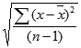 где x — выборочное среднее СРЗНАЧ(число1,число2,…), а n — размер выборки.

Рис.2. Сортировка чисел по возрастанию
КРИТЕРИЙ Романовского. При этом методе на основе полученных опытных данных выборки вычисляют характеристики: математического ожидания М и среднеквадратичное отклонение
$σ=\sqrt{\frac{\sum_{1}^{n}{{\left(x_{i}–M\right)}^{2}}}{n–1}}$ , предварительно исключив из выборки резко выделяющиеся значения x_{i}.

Затем определяют относительное значение отклонений t_{β} всех отдельных элементов выборки от математического ожидания М по формуле:
. (2.2)
t_{β} – квантиль распределения Стьюдента при заданной доверительной вероятности с числом степеней свободы k = n − k_{n} , где k_{n} – число подозрительных результатов наблюдений.
В зависимости от числа n элементов выборки и от заданной доверительной вероятности α, допустимые значения приведены в таблице 4.
Таблица 4 – Зависимость допустимых значений относительных отклонений от числа элементов выборки и заданной доверительной вероятности
α | Число степеней свободы k
α | 3 | 4 | 5 | 6 | 8 | 10 | 12 | 18 | 22 | 30 | 40 | 60 | 120 | ∝
0,9 | 2,35 | 2,13 | 2,01 | 1,94 | 1,86 | 1,81 | 1,78 | 1,73 | 1,72 | 1,70 | 1,68 | 1,67 | 1,66 | 1,64
0,95 | 3,18 | 2,78 | 2,57 | 2,45 | 2,31 | 2,23 | 2,18 | 2,10 | 2,07 | 2,04 | 2,02 | 2,00 | 1,98 | 1,96
0,99 | 5,84 | 4,60 | 4,03 | 3,71 | 3,36 | 3,17 | 3,06 | 2,98 | 2,82 | 2,75 | 2,70 | 2,68 | 2,62 | 2,58
Если , то x_{i} является случайным отклонением и его отбрасывать нельзя.
Если же , то данное резко выделяющееся значение x_{i} является грубой ошибкой и должно быть исключено из выборки.
После исключения из выборки резко выделяющихся значений ОТСУТСТВУЕТ необходимость повторного пересчёта характеристик распределения: математического ожидания М и среднеквадратичного отклонения σ.
Задача 2: применить критерий Романовского к выборке результатов эксперимента (таблица 1.2) при надёжности α = 0,95.
Результат ?

1.2 Вероятностные оценки погрешности измерения
Погрешность измерения Δ – это случайная величина, проявляется в непредсказуемых случайных изменениях результата измерения одной и той же величины
в неизменных условиях
одним и тем же средством измерения,
одним и тем же наблюдателем.

Следовательно, результат измерения х – также случайная величина и характеризуется математическим ожиданием М[х] и дисперсией D[x] (или СКО).
D[x]= σ².
Численные значения этих параметров находятся путём многократных измерений за интервал времени Т (то есть это – статистические измерения, и обрабатываются методами теории вероятности и математической статистики).

Однако большинство измерений выполняется путём однократного наблюдения – и показания прибора принимают за результат измерения с максимальной абсолютной погрешностью Δ_{max}. Она определяется по классу точности δ_{кп} прибора:
,
А_{К} – предел диапазона измерения.
Погрешность измерения Δ есть сумма систематической Δ_{С} и случайной составляющих: Δ = Δ_{С} + .
Систематическая погрешность остаётся постоянной или закономерно изменяется при повторных измерениях одной и той же величины – это математическое ожидание погрешности измерения: Δ_{С} = М[Δ];
Случайная погрешность изменяется случайным образом при повторных измерениях одной и той же величины. Она является случайной величиной с математическим ожиданием равным нулю: M[] = 0.

1.3 Определение точечных оценок результатов эксперимента
Результат измерения представляется случайным сигналом (вероятностным, или стохастическим).
Считая процесс СТАЦИОНАРНЫМ (если плотность вероятности любой совокупности его мгновенных значений не изменяется при любом сдвиге этой совокупности во времени) и
ЭРГОДИЧЕСКИМ (если любая вероятностная характеристика его, полученная усреднением по множеству возможных реализаций с вероятностью, сколь угодно близкой к единице, равна характеристике, полученной усреднением за достаточно большой интервал времени одной реализации) при заданной длительности реализации, следует,
что по одной достаточно длинной реализации можно судить о статистических характеристиках процесса также, как по любому количеству реализаций.

Оценка математического ожидания М (среднее арифметическое значение) измеряемой величины А_{X} определяется по формуле:
, (2.3)
причём M принимается за действительное значение А измеряемой величины А_{X} .
Если n → ∞, то A = М и стремится к измеряемой величине А_{X}.
Далее вычисляется абсолютное отклонение ν_{i} каждого результата эксперимента относительно среднего значения М:
. (2.4)
Определяется оценка СКО абсолютных отклонений ν_{i} для каждого из однократных n результатов эксперимента:
(2.5)
Точность результата n измерений выше. Она характеризуется оценкой СКО среднего арифметического М (действительного значения измеряемой величины):
(2.6)
т. е., : с увеличением числа измерений n точность увеличивается пропорционально .
Обычно n не превышает 10, так как за время измерений может измениться значение входной величины.

Задача 3: выполнить (объяснить) точечную оценку результатов эксперимента (таблица 1.2), использую формулы (2.3)–(2.6), на основе проверок по Ирвину и Романовскому.

1.4 Рекомендации к представлению результатов экспериментов и наблюдений
Выполняя наблюдение, получают данные, состоящие из оценки наблюдаемой величины (её действительного значения) и погрешности, характеризующей точность измерения.
Так как погрешность определяет интервал, в котором заключено истинное значение измеряемой величины, ТО ОЦЕНКА ИЗМЕРЯЕМОЙ ВЕЛИЧИНЫ И ПОГРЕШНОСТЬ ДОЛЖНЫ ОКАНЧИВАТЬСЯ ЦИФРАМИ ОДИНАКОВЫХ РАЗРЯДОВ.

Погрешность выражается числом с одной или двумя значащими цифрами.
Две значащие цифры оставляют при более точных измерениях, и при цифре старшего разряда равной или меньшей трёх.

Для приведения окончания полученных чисел к одинаковым разрядам, эти числа округляются [1]:
а) если первая из отбрасываемых цифр более или равна 5, а за ней есть значащие цифры, то последнюю из сохраняемых цифр увеличивают на единицу;

б) если отбрасываемая цифра пять, а за ней нет значащих цифр, то последнюю сохраняемую цифру оставляют неизменной, если она чётная, и увеличивают на единицу, если она нечётная.
Предполагается, что избыточность и недостаточность при многих округлениях взаимно компенсируется;

в) если первая из отбрасываемых цифр менее 5, то последнюю сохраняемую цифру не изменяют.

Прежде, чем приступить к измерению, нужно определиться с его точностью: точность измерения должна быть соотнесена с его задачей.
Если измерение выполняется однократно, то их погрешность определяется погрешностью средства измерения.
Если измерение выполняется имеющимся в наличии средством измерения, класс точности которого равен δ_{СИ}, то будет максимальная абсолютная погрешность измерения:
Результат такого измерения записывают в виде: А ± Δ_{max}, где А – показание прибора.

Если же измерение должно быть выполнено с погрешностью, не превышающей заданную (допустимую) Δ_{ДОП}, то выбирают соответствующее средство измерения, погрешность которого Δ_{max} ≤ Δ_{ДОП}, и
при помощи однократного измерения получают результат: А ± Δ_{max}.
Следует иметь в виду, что определяемая при технических измерениях погрешность является суммарной: Δ_{max} = Δ_{СИС Х} + Δ_{СЛ Х}.
В научном эксперименте очень часто случайная составляющая погрешности имеет существенное значение и её нужно оценить и уменьшить её вес в представлении результатов.
Точность таких измерений задаётся доверительным интервалом и доверительной вероятностью. А измерения выполняются с помощью многократных наблюдений.
Систематическая составляющая погрешности, при возможности, устраняется предварительно.
В этом случае ПОРЯДОК ВЫПОЛНЕНИЯ ИЗМЕРЕНИЙ И ОЦЕНКИ ПОЛУЧЕННЫХ ДАННЫХ СЛЕДУЮЩИЙ.
1 Производят n наблюдений измеряемой величины и получают ряд её значений x_{i}.
2 Находят действительное значение А измеряемой величины как среднее арифметическое М по формуле (2.3).
3 Вычисляют абсолютное отклонение ν_{i} каждого результата измерения относительно среднего значения М по формуле (2.4).
4 Проверяют разности v_{i} с целью исключения грубых погрешностей. Если обнаружены грубые погрешности, значение М нужно пересчитать.
5 Вычисляют по формуле (2.5) оценку среднеквадратичного отклонения результатов отдельных наблюдений.
6 Определяют по формуле (2.6) оценку среднеквадратичного отклонения среднего арифметического.
7 Находят доверительный интервал по установленной доверительной вероятности (или наоборот), пользуясь интегралом вероятности или плотностью распределения Стьюдента.

В виду сложности задания и использования функций распределения, вместо них случайная составляющая погрешности может характеризоваться пределом допускаемого значения СКО.
Принято выражать доверительный интервал через СРЕДНЕКВАДРАТИЧНОЕ ЗНАЧЕНИЕ (СКЗ) σ случайной погрешности в виде:
Δ_{ДОВ} = kσ. (2.21)
При 4-5-ти влияющих величинах результирующий закон распределения вероятности случайной погрешности измерения удовлетворительно согласуется с нормальным законом.
В практике преимущественно используют СКО, так как оно выражается в тех же единицах, что и измеряемая величина.
При определении доверительного интервала и доверительной вероятности исходят из того, что в равенстве A_{Х} = М_{Х} также есть случайная величина, а результат измерения содержит неопределённость.
В каких пределах может изменяться значение действительной величины А_{Х} при повторных измерениях в тех же условиях?
Ответ в нахождении интервала значений, который с заданной вероятностью «накрывает» истинное значение измеряемой величины (А_{Х} принимается за истинное).
Этот интервал называется ДОВЕРИТЕЛЬНЫМ, а заданная вероятность – ДОВЕРИТЕЛЬНОЙ вероятностью α = P[(M_{X} – Δ) < A_{X} < (M_{X} + Δ)],
где [(M_{X} – Δ);(M_{X} + Δ)] – ДОВЕРИТЕЛЬНЫЙ ИНТЕРВАЛ.
Истинное значение измеряемой величины A_{Х} заключено в пределах доверительного интервала от (M_{Х} – Δ) до (M_{Х} + Δ) c доверительной вероятностью α.
Половина доверительного интервала называется ПРЕДЕЛЬНОЙ (максимальной или допустимой) ПОГРЕШНОСТЬЮ при доверительной вероятности α.
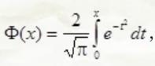
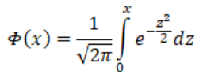
Вероятность появления случайной погрешности Δ в заданных пределах ОПРЕДЕЛЯЮТ С ПОМОЩЬЮ ИНТЕГРАЛА ВЕРОЯТНОСТИ Ф(z) (функции Лапласа: $F\left(z\right)=\frac{2}{\sqrt{2π}}\int_{0}^{z}{e^{-\frac{z^{2}}{2}}}dz=\frac{1}{\sqrt{2π}}\int_{-z}^{z}{e^{-\frac{z^{2}}{2}}}dz$ ),
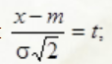
где z = Δ/σ – нормированная случайная величина.
Функция Лапласа табулирована,
и если задана некоторая вероятность α = Ф(z), то найдя из графика (рисунок 1.2) или таблицы 2.6 значение z = Δ/σ, можно определить
Δ = zσ.
Предельную погрешность и доверительный интервал обычно выражают через СКО.
Для нормального закона распределения доверительный интервал по заданной доверительной вероятности определяется при помощи таблицы интеграла вероятности Φ(z) (или графика на рисунке 3) следующим образом:
а) задаются доверительной вероятностью, для которой P[|M_{Х} – A_{Х}| < ] = α, где – – нормированная случайная величина;
б) по таблице 5 (или графику на рис. 3) для Ф(z) по заданному значению (доверительной вероятности) α = Φ(z) находится значение z;
в) по значению z определяют значение погрешности Δ. Так при α = 0,95 значение z = 2, и , а доверительный интервал
M_{Х} $±Δ=M_{x}±2{\tilde{σ}}_{M_{X}}$.
Таблица 5 – Значение интеграла вероятности Φ(z)
z | Φ(z) | z | Φ(z) | z | Φ(z)
0,00 | 0,000 | 1,00 | 0,683 | 2,00 | 0,9545
0,10 | 0,080 | 1,10 | 0,729 | 2,25 | 0,976
0,20 | 0,159 | 1,20 | 0,770 | 2,50 | 0,988
0,30 | 0,236 | 1,30 | 0,806 | 2,75 | 0,9940
0,40 | 0,311 | 1,40 | 0,839 | 3,00 | 0,99730
0,50 | 0,383 | 1,50 | 0,866 | 3,30 | 0,99903
0,60 | 0,452 | 1,60 | 0,890 | 3,50 | 0,99953
0,70 | 0,516 | 1,70 | 0,911 | 4,00 | 0,99994
0,80 | 0,576 | 1,80 | 0,928
0,90 | 0,632 | 1,90 | 0,943
0,95 | 0,65789
0,99 | 0,67783
Рис.3. Интеграл вероятности Ф(z): зависимость его значений от нормированной случайной величины z = Δ/σ
При нормальном законе распределения максимальную погрешность Δ_{max} принимают равной 3σ, что соответствует вероятности появления погрешности, превышающей Δ_{max}, равной 1 – α = 1 – 0,9973 = 0,0027 = 1/370.
Это означает, что в 369 из 370 наблюдений с вероятностью 0,9973 погрешность заключена в интервале ±3σ и лишь в одном наблюдении может выйти за его пределы.

Вывод:
С вероятностью 0,95 истинное значение измеряемой величины находится в диапазоне: Xи =M ± ∆= 2,85 ± 15, 29; (0,95).

Определение доверительного интервала в случае малого количества изьерений
В практике измерений n > 10 встречается редко.
Для 2 < n < 20 доверительный интервал определяют не через z а через коэффициент t_{nα} , зависящий от числа измерений n и доверительной вероятности α.
Закон изменения коэффициента t_{nα} определяется распределением Стьюдента нормированной случайной величины $t=M-A_{X}/{\tilde{σ}}_{M}^{}$, вычисленного для x_{i} с нормальным распределением. Коэффициент t_{nα} определяется:
$P\left[-t_{nα}<t<t_{nα}\right]=2\int_{0}^{t_{nα}}{S\left(t,n\right)dt=α}$,
где S(t, n) – плотность вероятности распределения Стьюдента при n ≥ 2.
Внутренняя часть выражения табулирована, значения α приведены в таблице 6.
Доверительный интервал находят по заданной вероятности α и числу наблюдений n:
из таблицы 6 определяют значение t_{nα}, а .
Таблица 6 – Коэффициенты Стьюдента t_{nα}
n | α
n | 0,5 | 0,6 | 0,7 | 0,8 | 0,9 | 0,95 | 0,98 | 0,99
2 | 1,00 | 1,38 | 2,0 | 3,1 | 6,3 | 12,7 | 31,8 | 63,7
3 | 0,82 | 1,06 | 1,3 | 1,9 | 2,9 | 4,3 | 7,0 | 9,9
4 | 0,77 | 0,98 | 1,3 | 1,6 | 2,4 | 3,2 | 4,5 | 5,8
5 | 0,74 | 0,94 | 1,2 | 1,5 | 2,1 | 2,8 | 3,7 | 4,6
6 | 0,73 | 0,92 | 1,2 | 1,5 | 2,0 | 2,6 | 3,4 | 4,0
7 | 0,72 | 0,90 | 1,1 | 1,4 | 1,9 | 2.4 | 3,1 | 3,7
8 | 0,71 | 0,90 | 1,1 | 1,4 | 1,9 | 2,4 | 3,0 | 3,5
9 | 0,71 | 0,90 | 1,1 | 1,4 | 1,9 | 2,3 | 2,9 | 3,4
10 | 0,70 | 0,88 | 1,1 | 1,4 | 1,8 | 2,3 | 2,8 | 3,3
17 | 0,69 | 0,86 | 1,1 | 1,3 | 1,7 | 2,1 | 2,6 | 2,8
26 | 0,68 | 0,86 | 1,1 | 1,3 | 1,7 | 2,1  2,056 | 2,5 | 2,8  2.779
28 |  |  |  |  |  | 2,048 |  | 2.763
30 |  |  |  |  |  | 2,043 |  | 2.750
∞ |  |  |  |  |  | 1,960 |  | 2.756

Задача 4: определить доверительный интервал при доверительной вероятности 0,95 для результатов эксперимента (таблица 7), используя сведения из подраздела 1.4.
Таблица 7.– Результат
Xi | (Xi -M)^2 | СКО | -107,33 | КоэфИр1 | СКО МО
-107,33 | 12139,63 |  | -104,98 | 0,04
-104,98 | 11627,31 | 53,51583 | -101,34 |  | 7,645119
-101,34 | 10855,56 |  | -96,64 | КоэфИр2
-96,64 | 9898,26 |  | -91 | 0,04
-91 | 8807,82 |  | -53,08 |  | α=0,95
-53,08 | 3128,16 |  | -49,92 |  | Довер Ин
-49,92 | 2784,67 |  | -44,29 |  | 15,29
-44,29 | 2222,18 |  | -37,28
-37,28 | 1610,42 |  | -35,91
-35,91 | 1502,34 |  | -35,73
-35,73 | 1488,42 |  | -35,7
-35,7 | 1486,1 |  | -35,59
-35,59 | 1477,63 |  | -35,38
-35,38 | 1461,53 |  | -23,67
-23,67 | 703,31 |  | -17,97
-17,97 | 433,47 |  | -17,59
-17,59 | 417,79 |  | -16,85
-16,85 | 388,09 |  | -15,82
-15,82 | 348,57 |  | -14,57
-14,57 | 303,46 |  | 0,93
0,93 | 3,69 |  | 2,8
2,8 | 0 |  | 4,65
4,65 | 3,24 |  | 6,48
6,48 | 13,18 |  | 7,6
7,6 | 22,56 |  | 8,25
8,25 | 29,16 |  | 12,35
12,35 | 90,25 |  | 15,34
15,34 | 156 |  | 16,66
16,66 | 190,72 |  | 17,06
17,06 | 201,92 |  | 17,85
17,85 | 225 |  | 22,65
22,65 | 392,04 |  | 29,37
29,37 | 703,31 |  | 31,85
31,85 | 841 |  | 32,19
32,19 | 860,84 |  | 33,3
33,3 | 927,2 |  | 35,25
35,25 | 1049,76 |  | 35,95
35,95 | 1095,61 |  | 41,63
41,63 | 1503,89 |  | 45,94
45,94 | 1856,75 |  | 48,56
48,56 | 2089,4 |  | 52,57
52,57 | 2472,08 |  | 53,89
57,82 | 3021,7 |  | 57,82
74,97 | 5201,29 |  | 74,97
90 | 7595,12 |  | 90
100,5 | 9535,52 |  | 100,5
106,06 | 10652,3 |  | 106,06
107,95 | 11046,01 |  | 107,95
МатОжид
2,85

Графический способ определения доверительного интервала
Наша задача получить величину доверительного интервал для любой совокупности случайных чисел, полученных в результате измерений, для которой можно построить график функции распределения. Причем определить величину этого интервала не предполагая, что функция распределения соответствует «нормальному закону».
Аналитически интеграл вероятности Ф(z) (функция Лапласа) (см. рис.3) записывается как:
$$Ф\left(z\right)=\frac{2}{\sqrt{2π}}\int_{0}^{z}{e^{-\frac{z^{2}}{2}}}dz$$
или
$$Ф\left(z\right)=\frac{1}{\sqrt{2π}}\int_{-z}^{z}{e^{-\frac{z^{2}}{2}}}dz.$$
Функция распределения нормального закона F(x) записывается как:

$$F\left(x\right)=\int_{-x}^{x}{\frac{1}{σ\sqrt{2π}}e^{-\frac{{(x-M)}^{2}}{2σ^{2}}}}dx.$$
Если произвести замену переменных х на z: z = (x-M)/σ, то связь интеграла вероятности Ф(z) с функцией распределения F(x) выразится соотношением:
Ф(z) = 2∙F(x) – 1.
Примечание: В литературе также используются выражения для функции Лапласа:
$Фo\left(z\right)=\frac{1}{\sqrt{2π}}\int_{0}^{z}{e^{-\frac{z^{2}}{2}}}dz$. Т.е. -0,5 > Ф₀(z)>0,5.
Наглядно эта связь демонстрируется на рис. 4, где видно, что форма кривых функций Ф(z) и F(x) одинакова и, чтобы получить из графика F(x) (рис.4, а) график Ф(z) (рис. 4,б) нужно переместить начало координат в точку перегиба кривой F(x) с координатами (М, 0,5) и изменить масштабы координатных осей.
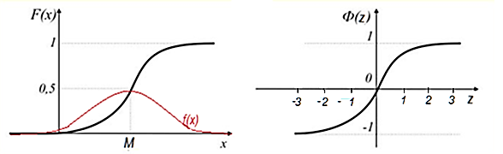
а) б)
Рисунок 4 — а) Функция распределения F(x) и функция плотности распределения f(x), б) функция Лапласа (или интеграл вероятности)

Также видно, что график расположенный в первом квадранте на рис. 4,б, совпадает с графиком на рис. 2.
Теперь рассмотрим, как получить величину доверительного интервала графически, не используя интеграл вероятности для нормального распределения.
Для этого построим функцию распределения для выборки Х (см. табл.1).
По определению функция распределения равна вероятности того, что произвольное число из выборки меньше заданного значения. Чтобы построить график этой функции нужно изменять независимую переменную по горизонтальной оси х и подсчитывать сколько чисел из выборки Х меньше текущего х, и откладывать их количество по вертикальной оси, до тех по пока не закончится выборка. Затем нормировать полученные при подсчете значения, разделив их на объем выборки (общее количество чисел) n. При этом по оси ординат получатся значения в диапазоне от 0 до 1, являющиеся значениями функции распределения F(x) (рис.3). Шкала слева от вертикальной оси — это количество цифр, меньших текущего х.
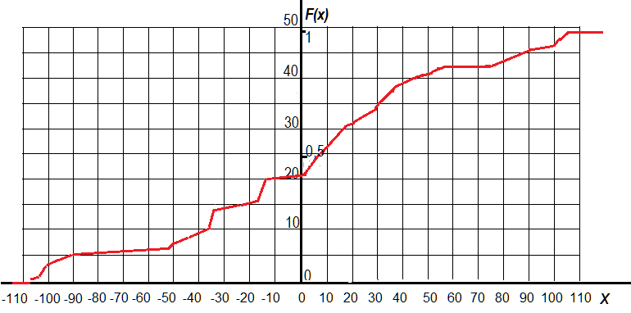
Рисунок 5 — Функция распределения для выборки Х(фаза)
Для построения графика интеграла вероятности для выборки Х(фаза) переместим начало координат в точку с координатами (М, 0,5), где М = 2,85 (среднее значение) выборки Х, и уменьшим в 2 раза значения по вертикальной оси, добавив отрицательные значения (рис.6).
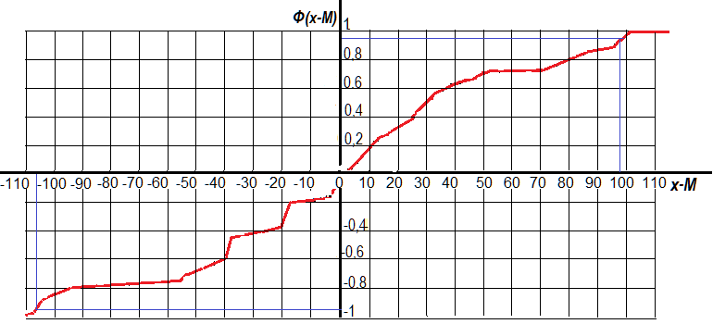
Рисунок 6— Интеграл вероятности для выборки Х(фаза)

На вертикальной оси отложим по обе стороны от нуля значение доверительной вероятности а`= 0,95 и определим соответствующие этим значениям числа на горизонтальной оси. Это -106 и 98. Разделим их на √n = 7 и получим верхнее и нижнее отклонение от среднего значения для доверительного интервала:
∆_{верх} = 98/7 = 14, ∆_{нижн} = -106/7 = 15,14.
Таким образом, с доверительной вероятностью 0,95 истинное значение измеряемой величины находится в диапазоне:
Xи =[2,85 - 15,14; 2,85 +14] (а` = 0,95).
Короче: Xи =[-12,29; 16,85] (а` = 0,95).
Для наглядного сравнения нашего эмпирического закона распределения с нормальным построим функцию плотности распределения для выборки Х.
Функция распределения F(x) и функция плотности распределения f(x) связаны выражениями:
$F\left(x\right)=\int_{-∞}^{x}{f\left(x\right)}dx,$и наоборот $f\left(x\right)=\frac{dF\left(x\right)}{dx},$ но мы их использовать не будем, а построим аналог функции плотности распределения — гистограмму. По сравнению с эмпирической функцией распределения гистограмма более наглядна, однако при ее построении привносится элемент субъективизма при выборе числа интервалов, на которые разбивается весь диапазон выборочных значений.
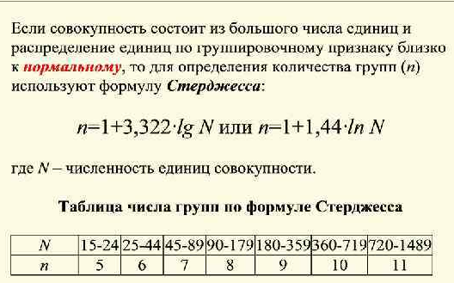
Обычно число интервалов разбиения выбирают из расчета, чтобы в каждый интервал попало в 3-10 наблюдений (при очень малых объемах выборки это число уменьшают). А при увеличении объема выборки п можно уменьшать длины интервалов разбиения и более детально характеризовать выборку. Гистограмму можно построить и на основе интервалов разбиения разной длины, но тогда процедура ее построения несколько усложняется и поэтому такие гистограммы используются довольно редко.
Выберем длину участков равной 20, тогда во всем диапазоне значений чисел из выборки Х будет 11 участков. Для каждого участка на высоте h равной количеству чисел, попавших в этот участок, проведем горизонтальную линию и соединим концы линий вертикальными отрезками (рис. 5).
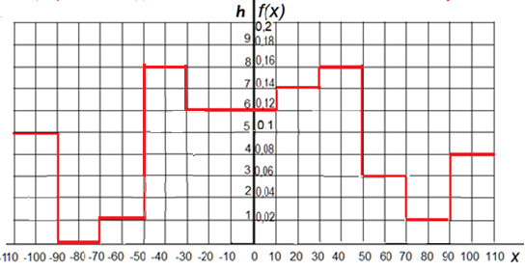
Рисунок 7— Гистограмма (функция плотности распределения) для выборки Х(фаза)
Видно, что график на рис.7 сильно отличается от графика плотности распределения вероятности для нормального закона. Поэтому использование графического метода определения доверительного интервала более корректно.
Ширина доверительного интервала получилась меньше, чем у традиционного метода, так как на его краях функция интеграла вероятности увеличивается быстрее чем у нормального закона.
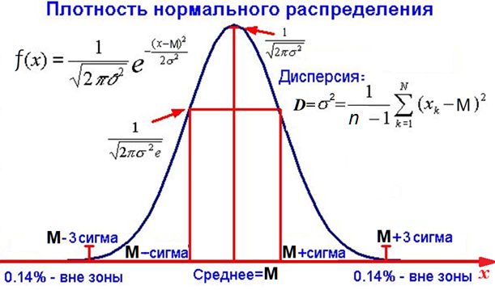
Ϭ – сигма.
Рис. 6. Функция плотности распределения для нормального закона
Вывод. Функция плотности распределения случайных чисел, представленных в таблице 2, не соответствует нормальному распределению.

Заключение
Методика графического определения доверительного интервала заключается в построении графика функции распределения заданной выборки результатов измерений, на базе которого строится график функции интеграла вероятности путем смещения начала координат в точку с координатами (М, 0,5), где М — математическое ожидание (среднее значение) является координатой по горизонтальной оси, а 0,5 — значение вероятности на вертикальной оси графика функции распределения. Изменяется диапазон вертикальной шкалы с 0 – 1 на -1 – 1. Затем на вертикальной оси откладываются значения заданной доверительной вероятности а` со знаками «+» и «-», и для них находятся значения на горизонтальной оси для верхней и нижней границ доверительного интервала, которые делятся на корень из объема выборки n. Тем самым получая величину отклонений ∆_{нижн} и ∆_{верх} от среднего значения М. После этого делается вывод: истинное значение измеряемой величины попадает в диапазон [М-|∆_{нижн|}|; М+∆_{верх}] с вероятностью а`.
Вычисление среднеквадратичного отклонения Ϭ не требуется.

Задание. Построить гистограмму и функции распределения и плотности распределения случайных чисел, представленных в таблице 2. При этом изменить знаки: минус на плюс и наоборот.
Примечание************************************************************
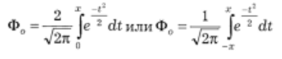
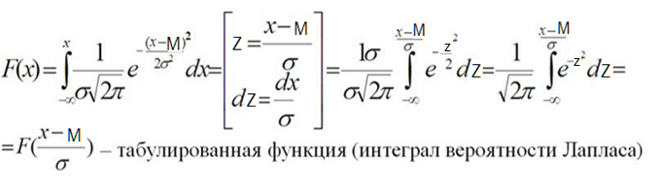
*****************************************************************

1.5 Суммирование погрешностей при обработке данных
Суммарная случайная погрешность при наличии m независимых случайных погрешностей δ_{СЛi} находится путём геометрического суммирования [1]:
. (28)
Аналогично определяются относительная и предельная погрешности, СКО.
Если на конечный результат отдельные составляющие суммарной погрешности оказывают разное влияние, то вводятся весовые коэффициенты k_{i} и, например, относительная погрешность будет:
. (29)
Систематические погрешности суммируются алгебраически с учётом их знаков. Суммарная погрешность является модулем полученной суммы:
(30)

При наличии и случайных, и систематических погрешностей общая погрешность Δ_{общ} принимается равной их геометрической сумме:
(31)

При наличии корреляционной связи между случайными погрешностями, суммарная погрешность находится на основе положения о том, что дисперсия суммы двух коррелированных случайных величин , характеризующихся дисперсиями и и коэффициентом корреляции r₁₂, определяется выражением , откуда среднеквадратичное отклонение суммы двух случайных величин:
(32)
При r₁₂ = ±1, приведённая выше формула приобретает вид формулы для Δ_{СИСΣ}, а при r₁₂ = 0 вид формулы для δ_{СЛΣ} при m = 2.
Допускается ИСКЛЮЧЕНИЕ из рассмотрения так называемой НИЧТОЖНОЙ погрешности, которой называется слагаемое (слагаемые) со значением, меньшим 30 % суммарной погрешности.
Список использованных источников
1 Кушнир Ф.В. Электрорадиоизмерения: Учеб. пособие для вузов. – Л.: Энергоатомиздат, 1983. – 320 с.

